Министерство образования и науки РФ

Санкт-Петербургский Политехнический Университет Петра Великого

Институт компьютерных наук и технологий - ИКНТ

Иссуственный Интеллект и Машинное Обучение

**Тема:**

**СИСТЕМА ЛОГИСТИЧЕСКОГО УПРАВЛЕНИЯ ЭКСПОРТНОЙ ДЕЯТЕЛЬНОСТЬЮ В АВТОМОБИЛЬНОЙ КОМПАНИИ**

(SYSTEM OF LOGISTICS MANAGEMENT OF EXPORT ACTIVITIES

IN AUTOMOBILE COMPANY)

Проект по дисциплине «Системы Управления Знаниями»

**Выполнил:**

студент гр. 3540201/20301 Эспинола Ривера Хольгер Э.

подпись, дата

**Проверил:**

к.т.н., доцент Попов С. Г. подпись, дата

Санкт-Петербург

2023

1. **Описание предметной области**

Введение

Автомобильная компания, расположенная на юге Сан-Паулу (Бразилия), занимается сборкой автомобилей и их экспортом. В настоящее время компания испытывает за последние 5 лет тенденцию к росту объемов и доходов от продаж, связанных с экспортом автомобилей, являясь одним из немногих бразильских экспортных секторов, в которых в настоящее время наблюдается рост, несмотря на текущий сценарий экономического кризиса в Бразилии.

Автомобильная компания ежегодно экспортирует 7000 автомобилей, включая коммерческие и роскошные автомобили, и присутствует в 25 странах через 80 дилерских центров, которые в общей сложности приносят более 800 миллионов реалов годового дохода.

Столкнувшись с этим сценарием, организационные подразделения логистики и операций предложили Совету создать систему для контроля логистических процессов, связанных с экспортом автомобилей, от поставки, сборки, транспортировки, склада до окончательной продажи; с участием компании и ее основных партнеров.

Веб-система позволит контролировать стоимость и объем автомобилей по автопроизводителям, управлять отправками партий автомобилей в экспортные порты, выполнять заявки на погрузку/разгрузку, регистрировать поездки и погрузку продукции за поездку, подписывать точки хранения, дистрибьюцию а также оформление продаж в дилерских центрах или выставочных центрах.

Деловые Процессы

Критическими процессами для компании-экспортера автомобилей являются:

- Процесс поставки

- Процесс сборки

- Процесс экспорта

- Транспортный процесс

- Процесс хранения и распределения

- Процесс продажи

* Процесс Поставки

Автопроизводитель имеет связи со многими компаниями-партнерами, поставляющими части для сборки автомобилей. Поставщиками могут быть компании, расположенные в Бразилии или за границей. Чтобы получить части, компания размещает заказ, в котором она отправляет подробную информацию о запрошенных частях, их спецификации и даты, когда они должны быть поставлены. Поставщик получает уведомление о заказе в системе, включая цену, дату доставки и способ оплаты для последующего подтверждения сотрудником автопроизводителя. В случае компании, расположенной в Бразилии, необходимо заплатить окончательную цену. Если компания находится за границей, окончательная цена должна включать транспортные расходы. В случае превышения поставщиком срока поставки, за каждый день просрочки должен быть добавлен процент. Из общего набора полученных частей подавляющее большинство предназначено для сборки автомобилей, а небольшая часть предназначена для экспорта в соседние с Бразилией страны.

Система должна вести учет компаний-поставщиков, поставляемых частей, размещенных заказов, контролировать заказы, выполненные в срок, и те, которые были задержаны, учитывая, что в ней не может быть компаний-поставщиков с действующим контрактом, у которых нет размещенных заказов и поставщик должен быть поставщиком частей, в противном случае договор на поставку запчастей должен быть расторгнут.

* Процесс Cборки

Автопроизводитель имеет несколько сборочных заводов, расположенных в Сан-Паулу. Процесс сборки автомобиля осуществляется только в одном из сборочных центров и требуется множество частей, которые, в свою очередь, могут быть поставлены многими поставщиками из разных уголков мира, но которые предназначены для установки на один и тот же автомобиль.

После сборки, автомобиль отправляется на контроль качества, где проходит несколько тестов. В случае прохождения 100% тестов со значениями в диапазоне между минимумом и максимумом оценочных метрик, авто утверждается. В случае одобрения автомобиль получает идентификационный код NIV (идентификационный номер транспортного средства), который отличает его от любого другого автомобиля в мире, а затем отправляется на классификацию. Если он не одобрен, автомобиль отправляется на техническое обслуживание, где обнаруживается проблема и устанавливается срок для ее устранения. По истечении срока автомобиль снова отправляется на контроль качества. В случае одобрения он будет считаться автомобилем, готовым к экспорту. Если нет, автомобиль отвозят в спецподразделение для полной разборки, выбрасывают бесполезные части, а те, что в идеальном состоянии, везут на склад запчастей, где получают кодировку и подготовлен к экспорту.

Система должна иметь регистрацию автопроизводителей и контролировать, какие автомобили собираются на этих автопроизводителях. Также после того, как автомобиль собран, в системе должен быть список всех частей, которые использовались при сборке автомобиля, происхождение каждой из частей, то есть поставщик частей, автопроизводитель автомобиля принадлежит и история результатов всех тестов контроля качества, позволяющая различать, какие автомобили прошли тесты, какие были отправлены на техническое обслуживание, а какие предназначены для разборки, формируя список исправных и неработающих частей.

* Процесс экспорта

Компания осуществляет экспорт двумя возможными способами:

- Прямой экспорт: продавец имеет дело напрямую с покупателем из другой страны без посредников и подпадает под действие ICMS (налога), при этом любая продажа при экспорте через этот способ должна выставить счет-фактуру, который не включает налог, взимаемый таможня. В этой компании на роскошные спортивные автомобили распространяется режим прямого экспорта.

- Косвенный экспорт: перевозка товаров и реализация осуществляются третьими лицами. Экспортируемые товары должны пройти через таможню, где к товарам применяется налоговая ставка. В этой компании автомобили коммерческого класса подпадают под режим опосредованного вывоза.

Система должна различать 2 вида экспорта в рамках одной и той же экспортной кампании, где прямой экспорт включает в себя сборку автомобиля и только конечную продажу, не принимая во внимание какой-либо промежуточный процесс распределения, транспортировки или уплаты таможенных сборов; в то же время непрямой экспорт учитывает все шаги, предусмотренные логистикой, включая уплату таможенной пошлины. Экспортные заказы должны быть оформлены с учетом видов экспорта, перечисления продукции, суммы к оплате в национальной валюте и в долларах США с учетом обменного курса. Экспорт производится за несколько поездок.

* Транспортный Процесс

После автомобили собраны, они классифицируются по партиям, предназначенным для экспорта, в зависимости от даты поездки, модели автомобиля и пункта назначения отгрузки. В одной партии может быть много автомобилей. Экспортные поездки осуществляются морским транспортом. Каждая поездка имеет порт отправления (посадки) и порт назначения (приземления), где за одну поездку перевозятся десятки грузов. В начале каждого месяца компания разрабатывает экспортную кампанию, которая предусматривает несколько поездок по разным направлениям.

После разгрузки груз проходит таможенный досмотр. В зависимости от страны (в некоторых случаях существуют уступки по соглашениям о свободной торговле) таможенный сбор может быть освобожден или не освобожден (в противном случае сбор должен быть уплачен). Компания должна иметь информацию о том, получит ли она выгоду от освобождения от уплаты таможенной пошлины, а если нет, то она должна точно знать, сколько она должна заплатить. После завершения инспекции у каждой партии есть склад назначения, на который она должна быть доставлена.

Система должна регистрировать экспортные кампании, транспортные поездки, делать заявку на отправку, заявку на высадку, импортировать список отправок за поездку, формировать документ регистрации экспорта, производить таможенные платежи онлайн с учетом курса валют.

* Процесс хранения и распределения

Склад может вместить несколько отгрузок. Автомобили для отгрузки организованы в более мелкие партии. Партии имеют дату прибытия на склад и остаются в течение 15 дней, таким образом, имея дату выхода. После того, как дата отправления выполнена, партия транспортируется со склада к концессионеру. Этот транспорт может быть выполнен за одну или несколько поездок. Одна транспортировка до дилерского центра может занимать много партий, и одна партия может быть достаточно большой, чтобы ее можно было взять с собой в несколько поездок, но в каждую поездку будут забираться автомобили, принадлежащие одной и той же партии. Каждая поездка предназначена для одного концессионера.

В системе должен быть список складов с доступной вместимостью хранилище. В системе должен быть список отгрузок, за которым закреплен один склад. Владелец магазина должен проверить записи в системе и их назначение, чтобы иметь возможность классифицировать их на более мелкие партии, предназначенные для одного и того же дилерского центра. Находясь в партиях, по истечении срока хранения система автоматически фиксирует первое доступное транспортное средство и назначает ему партию для ее распределения и дилерский центр в качестве пункта назначения.

* Процесс Продажи

Коммерческие автомобили, когда они прибывают в дилерский центр, регистрируются и получают номерной знак, который идентифицирует их в соответствии с районом, в котором они находятся. После регистрации автомобили выставляются на продажу по минимальной базовой цене. Агенты по продажам нанимаются в качестве сотрудников дилерских центров, отвечающих за продажу автомобилей. Они договариваются о цене автомобиля в соответствии с клиентом, всегда учитывая минимальное значение продажной цены автомобиля. За каждую совершенную агентом продажу он получает процентную комиссию. После совершения продажи выдается документ о продаже с учетом данных покупателя, цены, по которой он был продан, дилерского центра и агента, осуществляющего продажу.

Согласно политике компании, роскошные автомобили спортивного класса продаются напрямую через аукцион. Рекламу и продажу автомобилей осуществляют аукционисты, которые могут быть независимыми продавцами или нанятыми выставочным центром. Аукционист должен иметь информацию обо всех наиболее важных характеристиках автомобиля, чтобы иметь возможность делать ставки на автомобиль.

Некоторые выставочные центры являются партнерами автомобильной компании. При таком партнерстве процент от продажи достается компании, еще один — выставочному центру, а еще один — аукционисту. Если такого партнерства нет, за каждую совершенную продажу процент остается у компании, а комиссия остается у аукциониста. По завершении выставочных продаж выставочный центр потребует оплату фиксированной суммы за аренду помещения.

Система должна обрабатывать продажи, совершенные в дилерских центрах и на аукционах, с учетом агентов по продажам или аукционистов, ответственных за продажи, генерировать торговый документ, иметь список продавцов, сгенерированные комиссионные и доход, полученный каждым из дилерских центров и автомобильные выставки.

1. **ER-диаграмма**

Список объектов:

|  |  |  |  |
| --- | --- | --- | --- |
| Работник | Сборочная линия | Дилерский центр | Партия автомобилей |
| Автомобиль | Автомобильная сборка | Автомобильная выставка | Торговый агент |
| Коммерческий автомобиль | Проверка качества | Ауционисть | Загрузка |
| Роскошный автомобиль | Компания | Ауционный документ | Корабль |
| Заказ | Автомобильная компания | Документ продажа | Экспортная поездка |
| Детали заказа | Компания поставщик | Прямой экспорт | Непрямой экспорт |
| Автомобиль компонент | склад | Дистрибьюторская поездка |  |

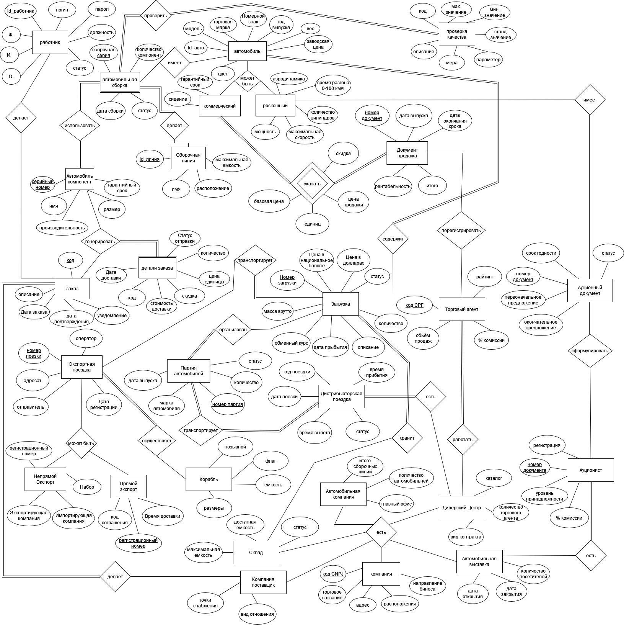

Рисунок 1 – E-R диаграмма Система логистики

1. **BPM - Диаграмма**

* BPM - Процесс Поставки

Задействованы 4 актера:

- менеджер отдел поставщиков

- оператор отдел поставщиков

- оператор компании поставщика

- финансовый отдел

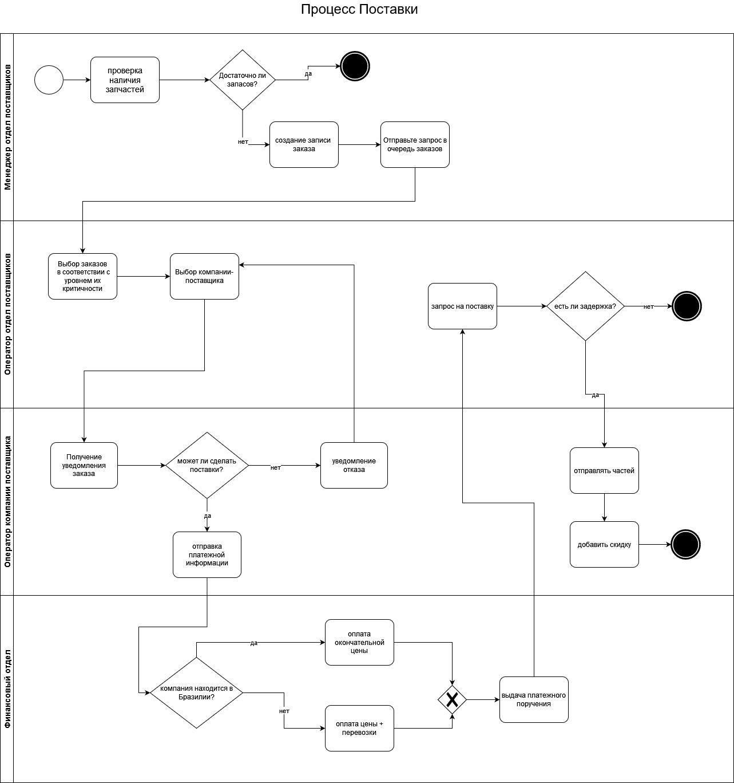

* BPM - Процесс Сборки

Участвуют 3 актера:

- Супервайзер по производству и сборке

- Оператор сборки

- Оператор контроля качества

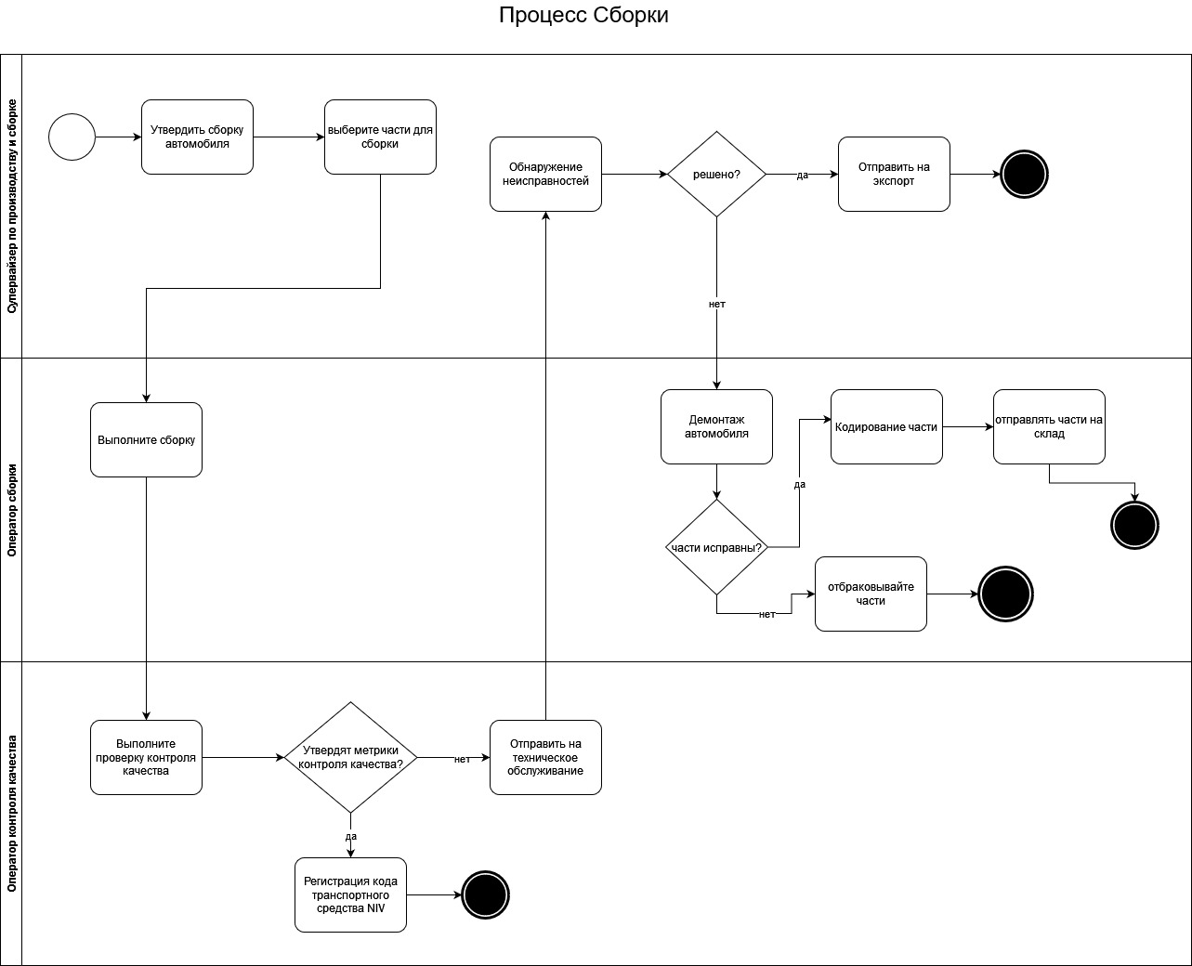

Рисунок 3 – BPM процесс сборки

* BPM – Процесс Экспорта

Участвуют 3 актера:

- Коммерческий менеджер

- Коммерческий оператор

- Закупочная компания

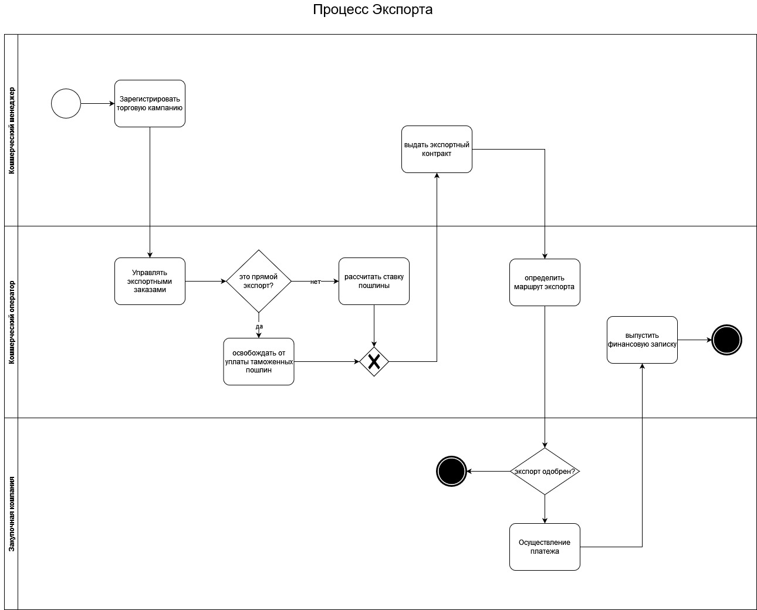

Рисунок 4 – BPM процесс экспорта

* BPM – Траспортивный процесс

Участвуют 3 актера:

- Коммерческий оператор

- Транспортный оператор

- Таможенный инспектор

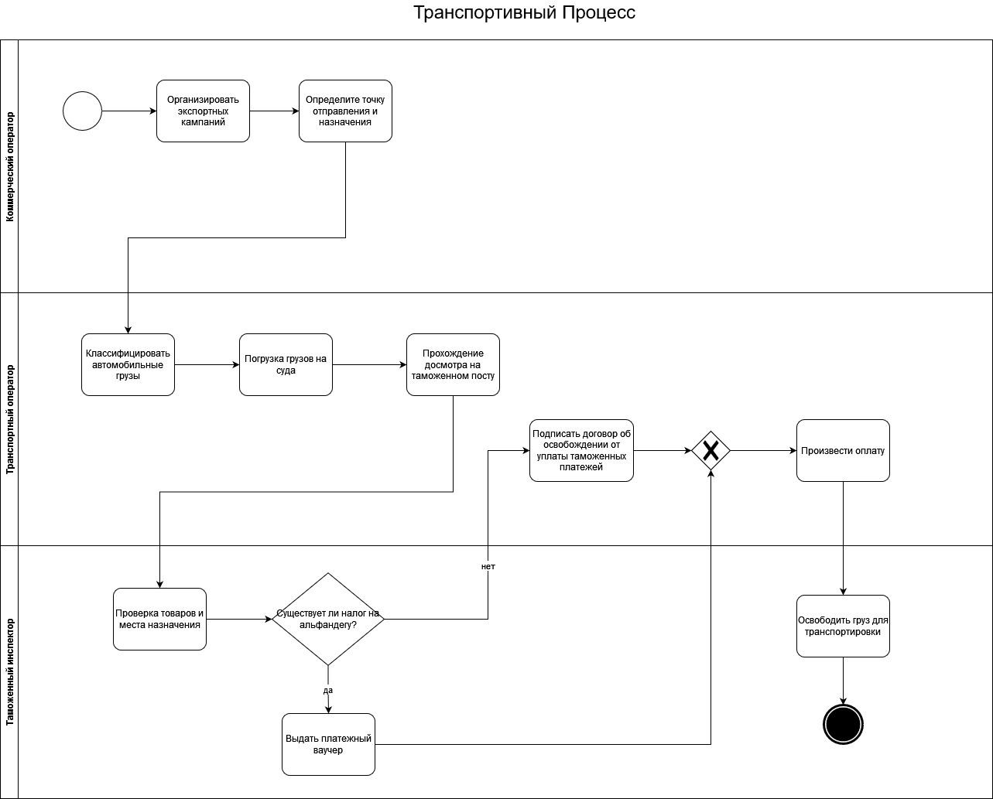

Рисунок 5 – BPM транспортивный процесс

* BPM - Процесс хранения и распределения

Участвуют 2 актера:

- Оператор склада

- Транспортный оператор

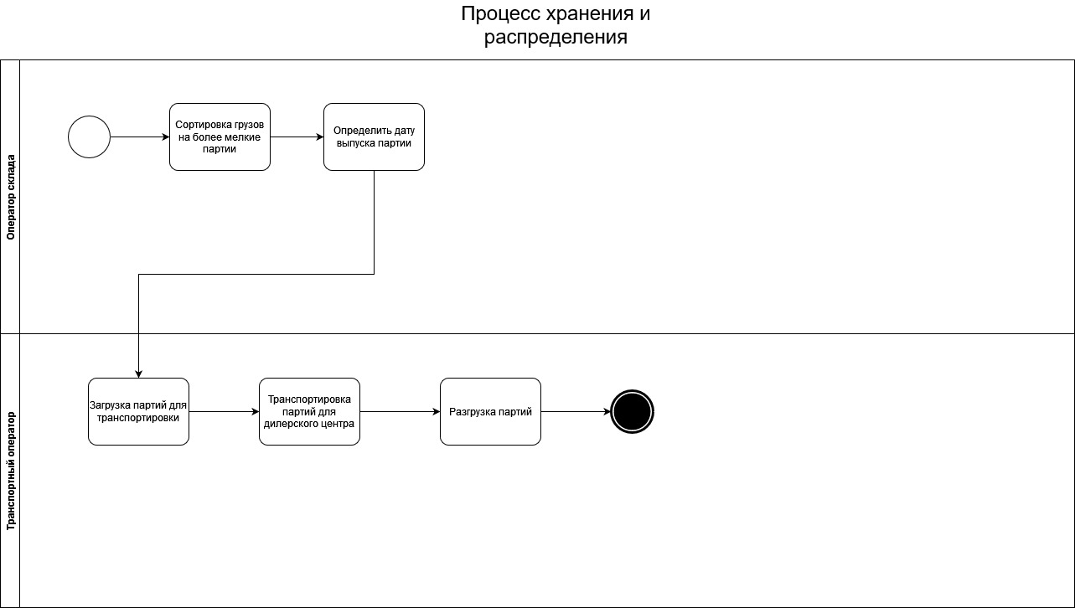

Рисунок 6 – BPM процесс хранения и распределения

* BPM – Процесс Продажи

Участвуют 3 актера:

- Системный оператор

- Агент по продажам

- Клиент

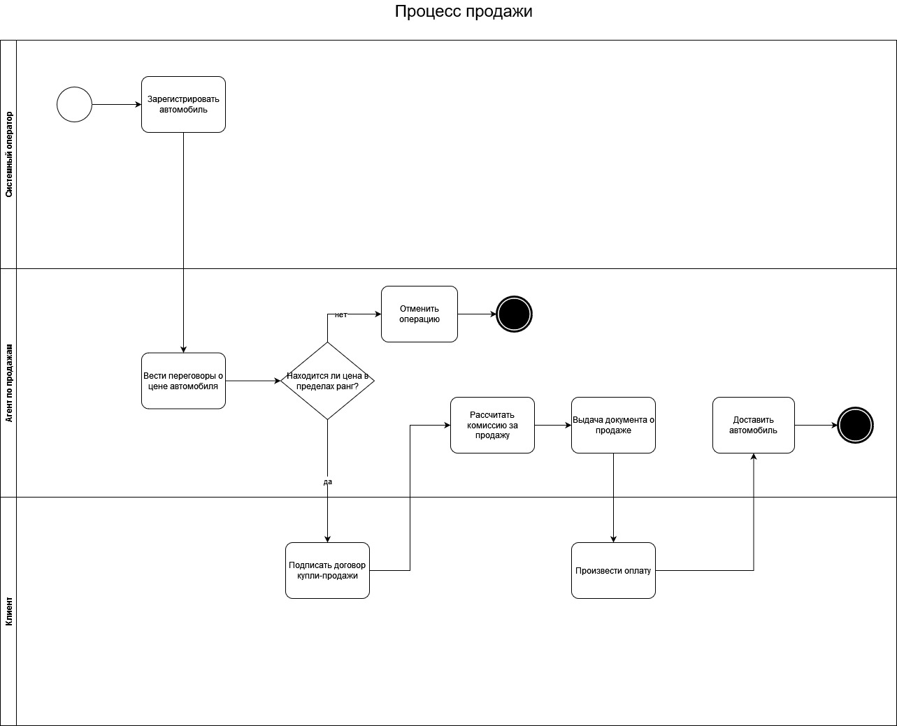

Рисунок 7 – BPM процесс продажи

1. **Use – Case Диаграммы**

* Use – Case диаграмма для процесс поставки

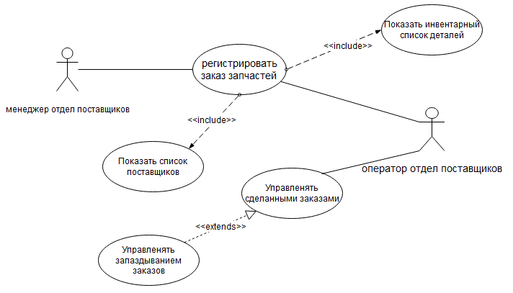

Рисунок 8 – CU процесс поставки

* Use – Case диаграмма для процесс сборки

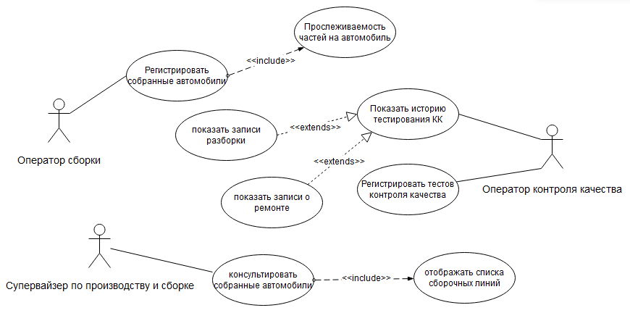

Рисунок 9 – CU процесс сборки

* Use – Case диаграмма для процесс экспорта

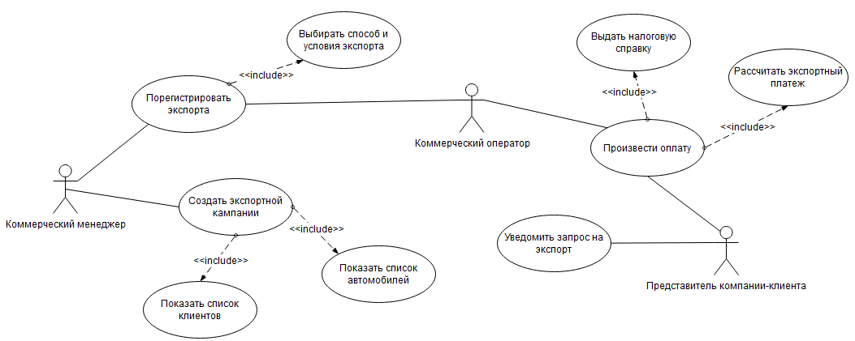

Рисунок 10 – CU процесс экспорта

* Use – Case диаграмма для транспортивный процесс

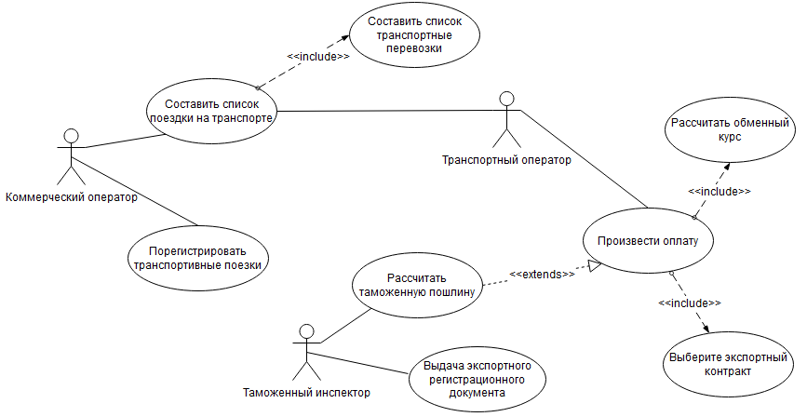

Рисунок 11 – CU транспортивный процесс

* Use - Case диаграмма для процесс хранения и распределения

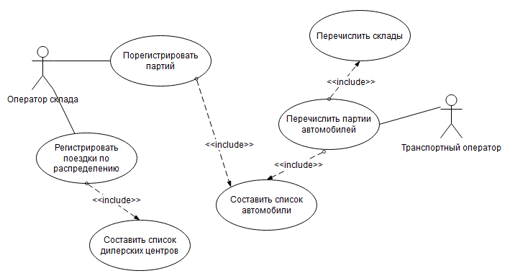

Рисунок 12 – CU процесс хранения и распределения

* Use – Case диаграмма для порцесс продажи

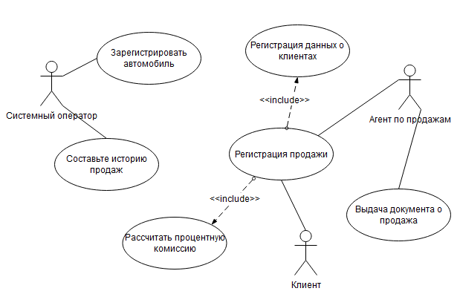

Рисунок 13 – CU порцесс продажи

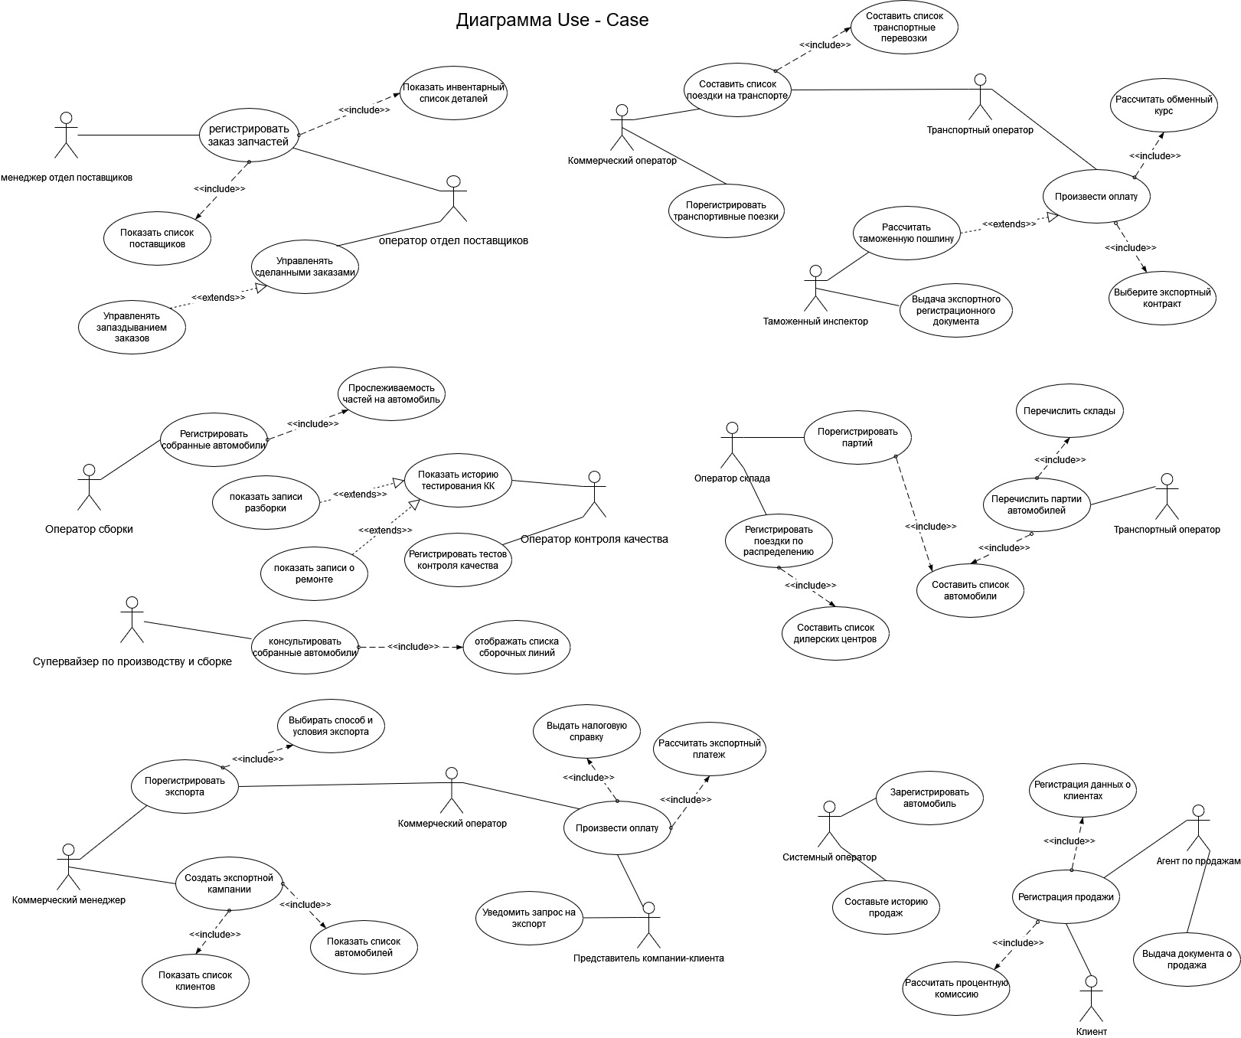

**ЗАКЛЮЧЕНИЕ**

В данной статье проводится детальный анализ бизнес-процессов в логистическом управлении экспортной деятельностью автомобильной компании. Проводится детальное описание бизнес-процессов и всего потока действий, происходящих в каждом из задействованных бизнес-процессов. Используя подробное описание в качестве отправной точки, во второй части работы создается модель бизнес-процесса (BPM) с графическим описанием потока действий и их взаимодействия с участниками бизнеса. Наконец, на основе этого дизайна бизнес-процесса разрабатывается Use-Case модель использования, которая описывает основные функции системы и их взаимодействие с действующими лицами через отношения.

В заключения, после получения этих трех представлений для процессов, взаймодействих с системой управления экспортной логистикой автомобильной компании, можно сделать вывод, что наиболее важными процессами являются процесс доставки и процесс экспорта. Менеджер по производству и сборке и транспортивный оператор - эти субъекты бизнеса, которые имеют наибольшее количество заданий, которые они должны выполнять в рамках своей бизнеса роли.